Işığın prizma etkisi ve kırılması

Işık
Işık, bir ışık kaynağından gelen ışınlardır. Güneş, bir ışık kaynağı örneğidir. Güneşten gelen ışık beyazdır. Beyaz ışık aslında görebildiğimiz tüm renklerden oluşur. Kırmızı, turuncu, sarı, yeşil, mavi, çivit mavisi ve mor (ROGGBIF) görebildiğimiz yedi renktir ve bu renkler birlikte bir renk tayfıdır. Bu renk tayfını ışık kırıldığında görebiliriz, örneğin beyaz ışık bir prizmaya gönderildiğinde. Işık bir damla su içinde kırıldığında da aynı renk spektrumunu görebiliriz. Bu yüzden aynı anda hem güneş hem de yağmur olduğunda bir gökkuşağı görebiliriz.
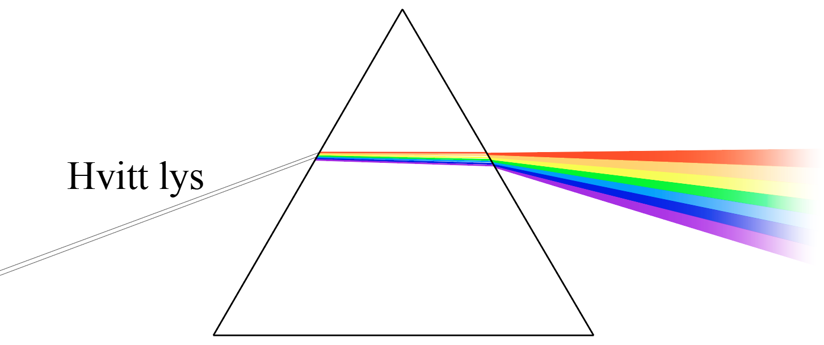
Şekil 1: Hvitt lys (Türkçe: Beyaz ışık)

Işık ışınları
Işık ışınları dalgalar gibi hareket eder ve bu farklı renklerin farklı dalga boyları vardır. Dalga boyu, iki dalga tepesi veya iki dalga tabanı arasındaki mesafedir. Gözlerimizle görebildiğimiz ışık ışınları için (görünür ışık) bu mesafe çok küçüktür, 390 ile 730 nanometre (nm) arasındadır. Kırmızı, en uzun dalga boyuna sahip renktir ve mor, en kısa dalga boyuna sahip renktir. Farklı dalga boylarına sahip oldukları için renkler farklı şekilde kırılacaktır. Renklerin sırasını hep aynı olmasının sebebi budur. Bu nedenle, bir gökkuşağı her seferinde aynı olacaktır, üstte kırmızı ve altta mor olacaktır.
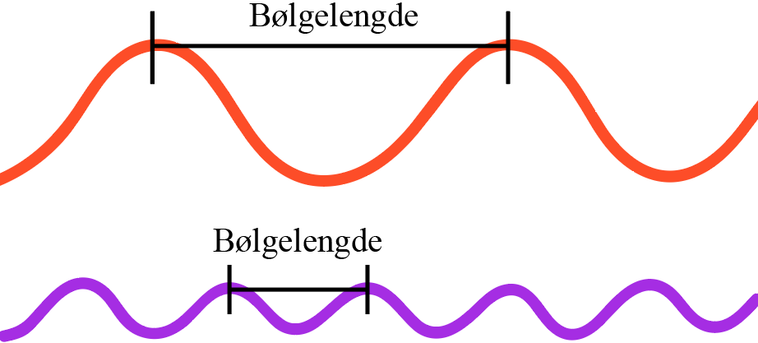
Şekil 2: Bølgelengde (Türkçe: Dalga boyu)

Renkler bir tür ışık huzmesidir. Bu yüzden bir şeyleri görebilmek için ışığa ihtiyacımız vardır. Güneşten gelen beyaz ışık süveter gibi bir nesneye çarptığında, ışığın bir kısmı yansıtılacaktır. Yansıma, ışık ışınlarının geri gönderilmesidir. Geri gönderilmeyen ışık emilir. Buna emilim denir. Gözlerimizle gördüğümüz renk, yansıyan ışık ışınlarıdır. Bir kazağı yeşil görürsek, bunun nedeni yeşil ışığın yansımasıdır. Işık ışınlarının geri kalanı kazak tarafından emilir. Bir kazak siyahsa, bunun nedeni tüm ışık ışınlarının emilmesidir. Beyaz bir kazak için tüm ışık ışınları yansıtılacak ve beyaz görünecektir.

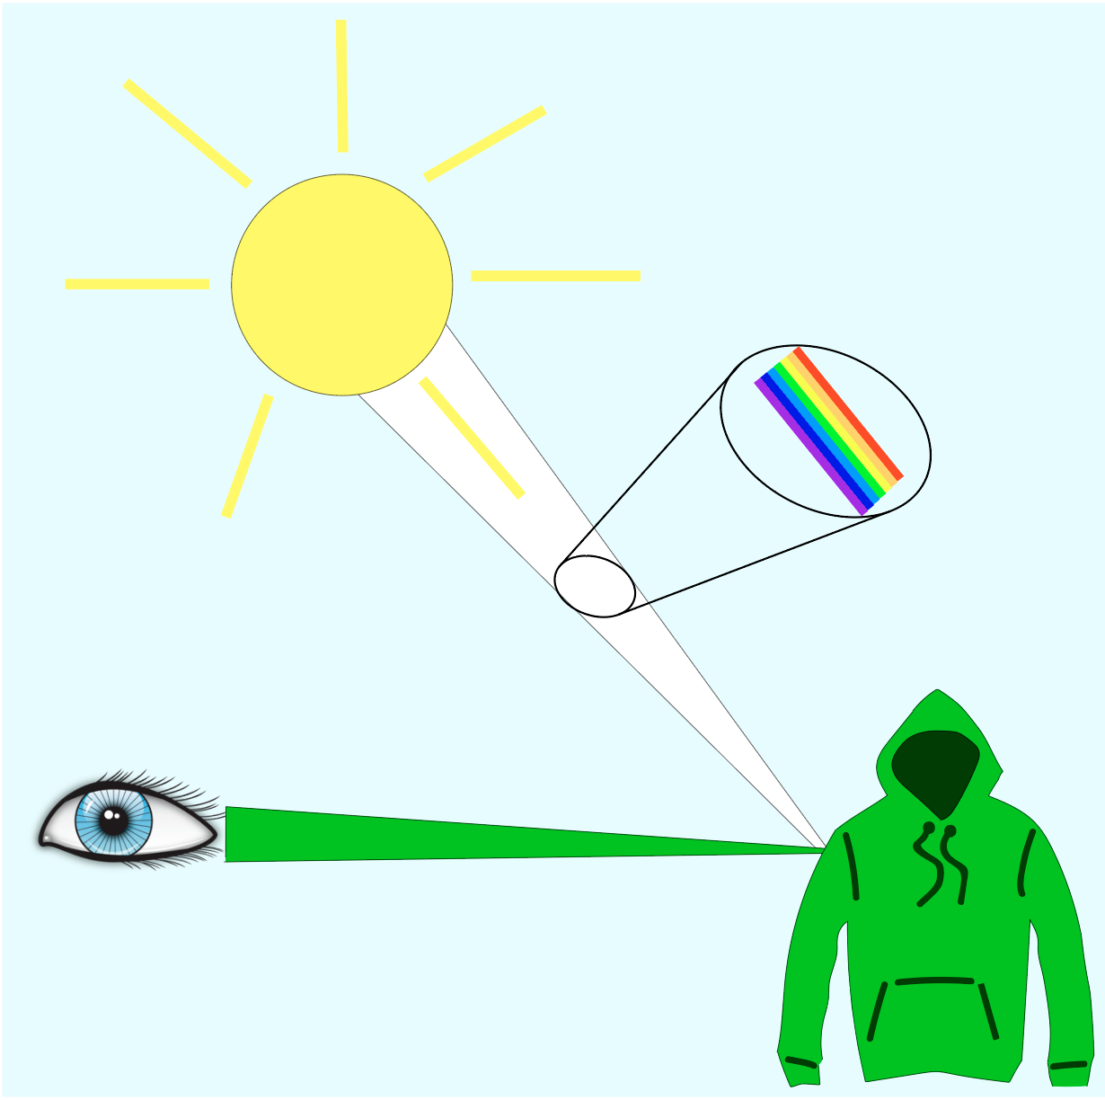

Işığın prizma etkisi ve kırılmasıyla ilgili metne sorular
Doğru olanı işaretleyiniz.

- Güneşten gelen ışık hangi renktedir?
- Sarı
- Mavi
- Beyaz

- Güneşten gelen ışık yağmur damlalarına dönüşürse ne görebiliriz?
- Birden fazla yağmur damlaları
- Hiçbir şey
- Gökkuşağı

- Yansıma nedir?
- Reflektör kullanımı
- Işık ışınların geri gönderilmesi
- Işık ışınların geri gönderilmemesi

- Absorbsiyon/ emilme nedir?
- Işık ışınların geri gönderilmesi
- Işık ışınların geri gönderilmemesi
- Işığın başka bir adı

- Bir kazağın beyaz olduğunu nasıl görürüz?
- Tüm ışık ışınları kazak tarafından emilir
- Tüm ışık ışınları süveterden yansıtılır

